临淄区文化和旅游局2020年政府信息公开工作年度报
根据《中华人民共和国政府信息公开条例》和《山东省政府信息公开办法》要求，特向社会公布临淄区文化和旅游局2020年度政府信息公开工作年度报告。本报告所列数据的统计期限自2020年1月1日起至2020年12月31日止。
一、总体情况
2020年，区文化和旅游局严格按照《中华人民共和国政府信息公开条例》和省市区有关信息公开的工作要求，不断丰富政府信息公开内容，加大政府信息公开力度，完善政府信息公开机制，着力推进信息公开工作落地落实，保障人民群众知情权、参与权、表达权和监督权，并取得了一定成效。
（一）主动公开情况。2020年，通过临淄区人民政府门户网站累计主动公开政府信息206条，其中业务工作105条、规划计划3条、机构职能4条、政府信息公开指南1条、部门会议1条、公益事业1条、脱贫攻坚1条、重大建设项目3条、公共文化体育7条、重要部署执行公开9条、财政预决算信息8条、管理和服务公开信息16条、公共监管2条、人大代表建议7件、政协委员提案9件。（以下为部分主动公开信息截图。）
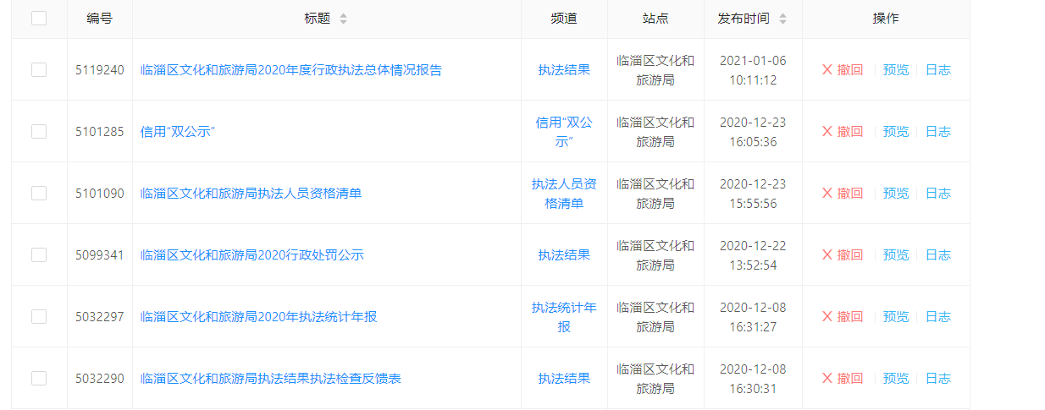图1.管理和服务公开信息截图
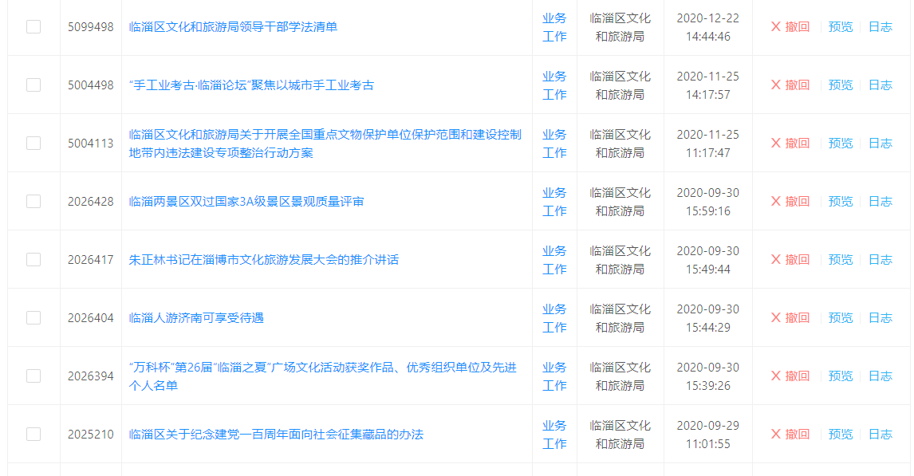图2.业务工作信息截图
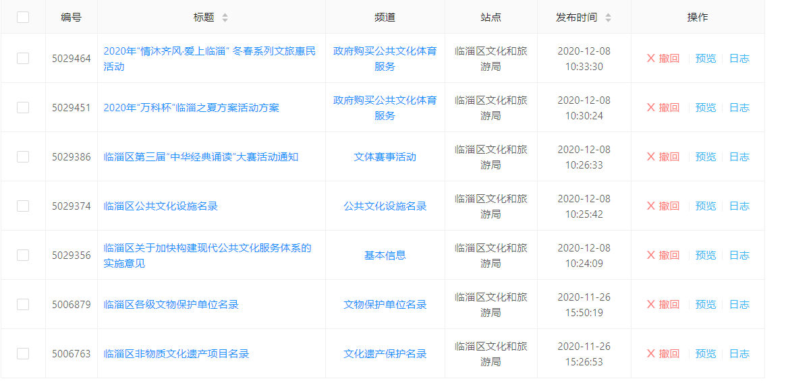图3.公共文化体育信息截图
（二）依申请公开政府信息和不予公开政府信息的情况。严格办理程序，做好网上申请受理，按时进行规范性答复。截止目前，区文化和旅游局依申请公开政府信息和不予公开政府信息条数为0。
（三）信息公开行政复议和行政诉讼情况。2020年区文化和旅游局未发生由信息公开引起的行政复议、行政诉讼，也未收到各类针对本单位政府信息公开事务有关的申诉。
（四）平台建设情况。按照我区集中统一部署，认真做好新门户网站数据迁移和维护工作，及时更新政务公开相关栏目和政府信息公开目录，确保政务公开规范运行。
（五）加强组织领导和监督保障情况。一是加强组织领导。明确此项工作由主要领导负总责，分管领导主抓，由局办公室负责牵头统筹，所属事业单位、局机关各科室按职责分别负责，严格按照“谁主管、谁公开、谁负责”的原则开展信息公开工作，确保政务公开工作有序开展。二是严格监督保障。明确政务信息公开范围、内容、时限和流程等，严格规范政府信息公开的保密审查和公开属性的确定程序，层层把关审核信息发布内容，提升工作的规范程度，确保政务公开工作有章可循，有制可依，严格按制度办事，使信息公开工作朝着制度化、规范化方向有序推进。
二、主动公开政府信息情况
第二十条第（一）项
信息内容 | 本年新制作数量 | 本年新  公开数量 | 对外公开  总数量
规章 | 0 | 0 | 0
规范性文件 | 0 | 0 | 0
第二十条第（五）项
信息内容 | 上一年项目数量 | 本年增/减 | 处理决定数量
行政许可 | 0 | 0 | 0
其他对外管理服务事项 | 0 | 0 | 0
第二十条第（六）项
信息内容 | 上一年项目数量 | 本年增/减 | 处理决定数量
行政处罚 | 7 | 3 | 10
行政强制 | 0 | 0 | 0
第二十条第（八）项
信息内容 | 上一年项目数量 | 本年增/减
行政事业性收费 | 0 | 0
第二十条第（九）项
信息内容 | 采购项目数量 | 采购总金额
政府集中采购 | 0 | 0
三、收到和处理政府信息公开申请情况
（本列数据的勾稽关系为：第一项加第二项之和，等于第三项加第四项之和） |  |  | 申请人情况
 |  |  | 自然人 | 法人或其他组织 |  |  |  |  | 总计
 |  |  |  | 商业企业 | 科研机构 | 社会公益组织 | 法律服务机构 | 其他
一、本年新收政府信息公开申请数量 |  |  | 0 | 0 | 0 | 0 | 0 | 0 | 0
二、上年结转政府信息公开申请数量 |  |  | 0 | 0 | 0 | 0 | 0 | 0 | 0
三、本年度办理结果 | （一）予以公开 |  | 0 | 0 | 0 | 0 | 0 | 0 | 0
 | （二）部分公开 |  | 0 | 0 | 0 | 0 | 0 | 0 | 0
 | （三）不予公开 | 1．属于国家秘密 | 0 | 0 | 0 | 0 | 0 | 0 | 0
 |  | 2．其他法律行政法规禁止公开 | 0 | 0 | 0 | 0 | 0 | 0 | 0
 |  | 3．危及“三安全一稳定” | 0 | 0 | 0 | 0 | 0 | 0 | 0
 |  | 4．保护第三方合法权益 | 0 | 0 | 0 | 0 | 0 | 0 | 0
 |  | 5．属于三类内部事务信息 | 0 | 0 | 0 | 0 | 0 | 0 | 0
 |  | 6．属于四类过程性信息 | 0 | 0 | 0 | 0 | 0 | 0 | 0
 |  | 7．属于行政执法案卷 | 0 | 0 | 0 | 0 | 0 | 0 | 0
 |  | 8．属于行政查询事项 | 0 | 0 | 0 | 0 | 0 | 0 | 0
 | （四）无法提供 | 1．本机关不掌握相关政府信息 | 0 | 0 | 0 | 0 | 0 | 0 | 0
 |  | 2．没有现成信息需要另行制作 | 0 | 0 | 0 | 0 | 0 | 0 | 0
 |  | 3．补正后申请内容仍不明确 | 0 | 0 | 0 | 0 | 0 | 0 | 0
 | （五）不予处理 | 1．信访举报投诉类申请 | 0 | 0 | 0 | 0 | 0 | 0 | 0
 |  | 2．重复申请 | 0 | 0 | 0 | 0 | 0 | 0 | 0
 |  | 3．要求提供公开出版物 | 0 | 0 | 0 | 0 | 0 | 0 | 0
 |  | 4．无正当理由大量反复申请 | 0 | 0 | 0 | 0 | 0 | 0 | 0
 |  | 5．要求行政机关确认或重新出具已获取信息 | 0 | 0 | 0 | 0 | 0 | 0 | 0
 | （六）其他处理 |  | 0 | 0 | 0 | 0 | 0 | 0 | 0
 | （七）总计 |  | 0 | 0 | 0 | 0 | 0 | 0 | 0
四、结转下年度继续办理 |  |  | 0 | 0 | 0 | 0 | 0 | 0 | 0
四、政府信息公开行政复议、行政诉讼情况
行政复议 |  |  |  |  | 行政诉讼
结果维持 | 结果纠正 | 其他结果 | 尚未审结 | 总计 | 未经复议直接起诉 |  |  |  |  | 复议后起诉
 |  |  |  |  | 结果维持 | 结果纠正 | 其他结果 | 尚未审结 | 总计 | 结果维持 | 结果纠正 | 其他结果 | 尚未审结 | 总计
0 | 0 | 0 | 0 | 0 | 0 | 0 | 0 | 0 | 0 | 0 | 0 | 0 | 0 | 0

五、存在的主要问题及改进情况
2020年，我单位的政府信息公开工作虽然取得了一定的成效，但也存在一些问题。一是政务公开队伍业务能力水平不高，二是政府信息公开的内容还不够全面，三是政务公开创新发展水平较低。
下一步，区文化和旅游局将加强信息公开工作队伍建设，整体提升信息公开工作队伍的能力水平;进一步充实完善政府信息公开内容，确保政府信息公开工作落到实处。
六、其他需要报告的事项
2020年，无其他需要报告的事项。
临淄区文化和旅游局
2021年1月28日

